**ЗАКЛЮЧЕНИЕ**

о результатах общественных обсуждений по проекту решения о предоставлении разрешения на отклонение от предельных параметров разрешенного строительства, реконструкции объектов капитального строительства Николаенко Л. Ф. (далее – проект).

В целях соблюдения права человека на благоприятные условия жизнедеятельности, прав и законных интересов правообладателей земельных участков и объектов капитального строительства города Новосибирска по проектам решений о предоставлении разрешений на отклонение от предельных параметров разрешенного строительства, реконструкции объектов капитального строительства, в соответствии с Градостроительным кодексом Российской Федерации, решением Совета депутатов города Новосибирска от 24.06.2009 № 1288 «О Правилах землепользования и застройки города Новосибирска», Федеральным законом от 06.10.2003 № 131-ФЗ «Об общих принципах организации местного самоуправления в Российской Федерации», решением Совета депутатов города Новосибирска от 20.06.2018 № 640 «О порядке организации и проведения в городе Новосибирске общественных обсуждений и публичных слушаний в соответствии с законодательством о градостроительной деятельности» проведены общественные обсуждения по проекту:

«Николаенко Л. Ф. (на основании заявления в связи с тем, что размер земельного участка меньше установленного градостроительным регламентом минимального размера земельного участка, а также в связи с тем, что конфигурация земельного участка является неблагоприятной для застройки) для земельного участка с кадастровым номером 54:35:073195:16 площадью 0,0292 га, расположенного по адресу: Российская Федерация, Новосибирская область, город Новосибирск, ул. Далидовича, 68 (зона застройки жилыми домами смешанной этажности (Ж-1), подзона застройки жилыми домами смешанной этажности различной плотности застройки (Ж-1.1)):

в части уменьшения минимального отступа от границ земельного участка, за пределами которого запрещено строительство зданий, строений, сооружений, с 3 м до 1 м со стороны земельного участка с кадастровым номером 54:35:073195:53, с 3 м до 0,5 м со стороны земельного участка с кадастровым номером 54:35:073195:2, с 3 м до 2,5 м со стороны земельного участка с кадастровым номером 54:35:073195:17;

в части увеличения максимального процента застройки с 30 % до 32 % в границах земельного участка.».

|  |  |
| --- | --- |
| **06.12.2018** | **город Новосибирск** |

Начало общественных обсуждений принято с даты опубликования оповещения о начале общественных обсуждений по проектам, подготовленным на основании постановления мэрии города Новосибирска от 14.11.2018 № 4095 «О проведении общественных обсуждений по проектам решений о предоставлении разрешений на отклонение от предельных параметров разрешенного строительства, реконструкции объектов капитального строительства» в Бюллетене органов местного самоуправления города Новосибирска № 46 от 15.11.2018 и размещения на официальном сайте города Новосибирска в информационно-телекоммуникационной сети «Интернет» по адресу: http://novo-sibirsk.ru, <http://новосибирск.рф/> – 15.11.2018.

В период размещения проекта и информационных материалов к нему в информационной системе Новосибирской области «Электронная демократия Новосибирской области» (далее – информационная система) в информационно-телекоммуникационной сети «Интернет» по адресу: dem.nso.ru и проведения экспозиций проекта участники общественных обсуждений, прошедшие в соответствии с законодательством о градостроительной деятельности идентификацию, вносили предложения и замечания - с 23.11.2018 по 02.12.2018:

посредством информационной системы;

в письменной форме в адрес организатора общественных обсуждений - комиссию по подготовке проекта правил землепользования и застройки города Новосибирска (далее – комиссия);

посредством записи в журнале учета посетителей экспозиции проекта.

Количество участников, принявших участие в рассмотрении проекта посредством информационной системы – 1.

Количество участников, посетивших экспозиции проекта – 1.

Заключение о результатах общественных обсуждений по проекту подготовлено на основании протокола № 3-ОПП от 05.12.2018.

**Внесенные предложения и замечания участников общественных обсуждений** (содержание предложений и замечаний приведено в редакции участников общественных обсуждений):

**1. Предложения и замечания граждан, являющихся участниками общественных обсуждений и постоянно проживающих на территории, в пределах которой проводятся общественные обсуждения** (участниками общественных обсуждений по проектам решений о предоставлении разрешения на отклонение от предельных параметров разрешенного строительства, реконструкции объектов капитального строительства являются граждане, постоянно проживающие в пределах территориальной зоны, в границах которой расположен земельный участок, в отношении которого подготовлен данный проект, правообладатели находящихся в границах этой территориальной зоны земельных участков и (или) расположенных на них объектов капитального строительства, граждане, постоянно проживающие в границах земельных участков, прилегающих к земельному участку, в отношении которого подготовлен данный проект, правообладатели таких земельных участков или расположенных на них объектов капитального строительства, правообладатели помещений, являющихся частью объекта капитального строительства, в отношении которого подготовлен данный проект):

**1.1. От Малахова К. Б, Малаховой Е.А. действующие за себя и своих несовершеннолетних детей Берестову Е. А. и Берестову О. А.,** (фактически проживающие по адресу:ул. Далидовича, 68) в виде письменных предложений в журнале учета посетителей экспозиции проекта - иллюстрация 1.

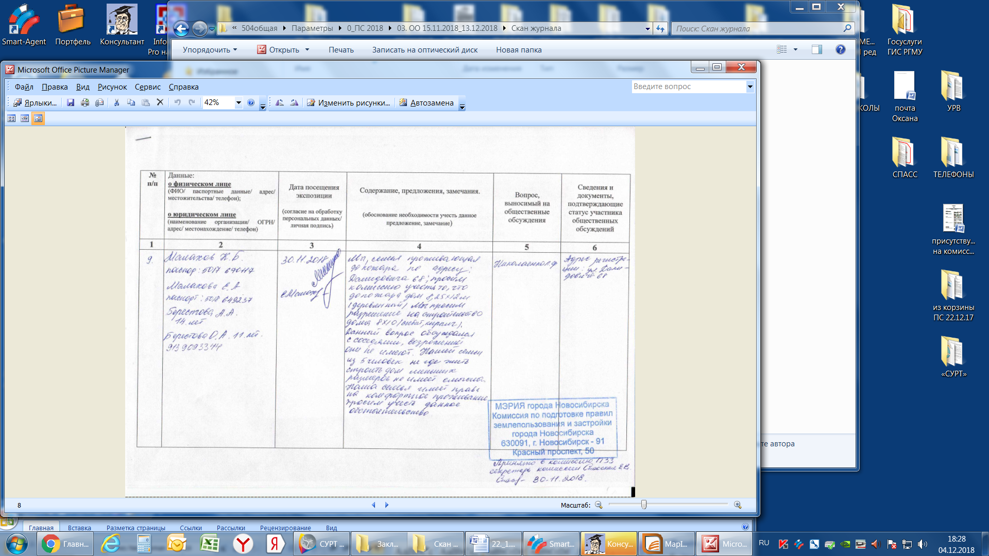

иллюстрация 1.

**1.2. От Петрова А. И.** посредством информационной системы:

***«****Доброго времени суток! Проживаю по адресу Далидовича 70. В связи с пожаром семье негде жить. Семья большая и в семье двое несовершеннолетних детей. Поэтому не возражаю что-бы построили заново дом. А так же не возражаю на отклонение от предельных параметров разрешенного строительства».*

**2. Предложения и замечания иных участников общественных обсуждений в соответствии с законодательством о градостроительной деятельности –** не поступали.

**Предложения экспертов:**

От эксперта Бодрова А. О. - директора общества с ограниченной ответственностью «КБ Меридиан», от эксперта Носкова Д. В. – директора муниципального бюджетного учреждения города Новосибирска «Институт градостроительного планирования»:

«*Предоставить разрешение на отклонение от предельных параметров в части запрашиваемых требований в габаритах объекта капитального строительства».*

**По результатам проведения общественных обсуждений по проекту сделано следующее заключение:**

1. Считать состоявшимися общественные обсуждения по проекту.

2. Процедура проведения общественных обсуждений по проекту осуществлена в соответствии с Градостроительным кодексом Российской Федерации, Федеральным законом от 06.10.2003 № 131-ФЗ «Об общих принципах организации местного самоуправления в Российской Федерации», решением Совета депутатов города Новосибирска от 24.06.2009 № 1288  
«О Правилах землепользования и застройки города Новосибирска» и решением Совета депутатов города Новосибирска от 20.06.2018 № 640 «О порядке организации и проведения в городе Новосибирске общественных обсуждений и публичных слушаний в соответствии с законодательством о градостроительной деятельности».

3. Учет внесенных предложений и замечаний от участников общественных обсуждений целесообразен ввиду необходимости соблюдения прав и законных интересов граждан.

4. **Предоставить разрешение** на отклонение от предельных параметров разрешенного строительства, реконструкции объектов капитального строительства Николаенко Л. Ф. (на основании заявления в связи с тем, что размер земельного участка меньше установленного градостроительным регламентом минимального размера земельного участка, а также в связи с тем, что конфигурация земельного участка является неблагоприятной для застройки) для земельного участка с кадастровым номером 54:35:073195:16 площадью 0,0292 га, расположенного по адресу: Российская Федерация, Новосибирская область, город Новосибирск, ул. Далидовича, 68 (зона застройки жилыми домами смешанной этажности (Ж-1), подзона застройки жилыми домами смешанной этажности различной плотности застройки   
(Ж-1.1)):

в части уменьшения минимального отступа от границ земельного участка, за пределами которого запрещено строительство зданий, строений, сооружений, с 3 м до 1 м со стороны земельного участка с кадастровым номером 54:35:073195:53, с 3 м до 0,5 м со стороны земельного участка с кадастровым номером 54:35:073195:2, с 3 м до 2,5 м со стороны земельного участка с кадастровым номером 54:35:073195:17 в габаритах объекта капитального строительства;

в части увеличения максимального процента застройки с 30 % до 32 % в границах земельного участка.

|  |  |
| --- | --- |
| Заместитель председателя комиссии по подготовке проекта правил землепользования и застройки города Новосибирска | В. Н. Столбов |
| Секретарь комиссии по подготовке проекта правил землепользования и застройки города Новосибирска | Е. В. Спасская |